SUMO simulacija
Simulacija za prikupljanje podataka o efektivnosti smještaja stanica za punjenje vozila implementirana je u Eclipse SUMO simulacijskom alatu uz kontrolu simulacije kroz Python modul TraCI.
Stanice su dodane u simulacijsko okruženje dinamičkom promjenom cestovne mreže prije izvršavanja simulacije. Za poziciju stanice odabire se jedan od bridova između dva čvora te se taj brid uništava. Dodaje se novi čvor u sredini, točno između ta dva čvora koje je brid povezivao, te se novi čvor bridovima spaja na dva čvora uništenog brida. Zatim se dodaje još jedan čvor, okomito udaljen od novonastalog čvora za vrijednost određenu duljinom vozila te brojem stanica za punjenje, i povezuje se bridom sa prošlim novonastalim čvorom. Taj najnoviji čvor postaje „slijepa ulica“ te se na ulaznu traku brida koji ga povezuje dodaju mjesta za parkiranje (parking area) koja se nalaze uz samu traku. Za kraj se na traku postavlja stanica za punjenje (charging station) koja je duljine parkirališta te se spaja na parkiralište. Time će vozilo, kada mu je preostalo nedovoljno energije za dovršetak puta, skrenuti u slijepu ulicu, odabrati prazno mjesto na parkiralištu te ući u njega i čekati dok mu se baterija ne napuni do tražene vrijednosti. Također, u slučaju da su sva mjesta zauzeta, vozilo ima mogućnost okrenuti se i vratiti u promet te tražiti drugu stanicu za punjenje u blizini.
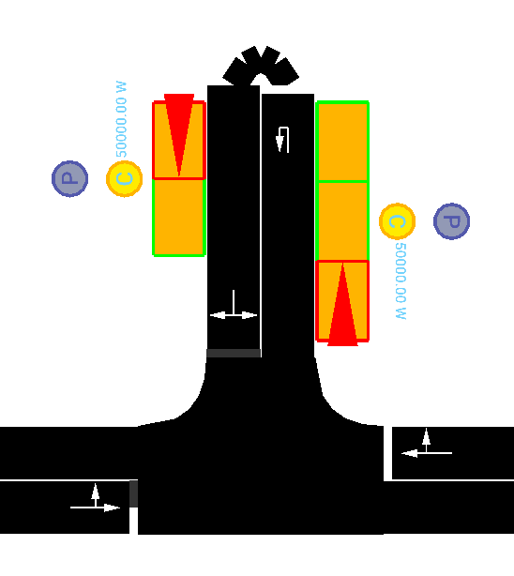
Takvom definicijom stanice za punjenje vozila unutar SUMO simulacijskog alata simulira se postavljanje stanica za punjenje na parkiralištima, tj. odvojenom prostoru od linije na kojoj se aktivno odvija promet, umjesto da vozilo mora stati usred ceste za punjenje ili se puni tijekom vožnje, kako je konkretno implementirano u alatu (ista implementacija kao za stanice za bus). Postavljanjem proizvoljnog broja parkirališnih mjesta u slijepu ulicu također se može modelirati proizvoljan broj mjesta za punjenje.
Parametrom se definira omjer penetracije električnih vozila u prometu (EV penetration), tako da je električnom vozilu prilikom dodavanja u simulaciju uvijek potrebno punjenje, dok se konvencionalno vozilo uopće ne koristi električnu energiju za vožnju, te služi za točniju simulaciju gustoće prometa u stvarnom svijetu. Što je omjer postavljen na veću vrijednost to će biti veća potražnja za stanicama za punjenje.

Literatura:
https://www.sciencedirect.com/science/article/pii/S0142061525002261
https://onlinelibrary.wiley.com/doi/abs/10.1002/net.3230150205

~ https://www.sciencedirect.com/topics/engineering/mixed-integer-linear-programming

